丁克现象与中国人口的增长预测
摘 要

本文通过对基本人口发展方程的研究，结合中国当前老龄化加速、出生性别比持续升高、城镇化以及丁克现象等特点，确定了人口改进模型，并且针对中短期和长期的人口总量分别进行了预测。
首先，本文给出了简单人口发展的微分方程模型，该模型考虑了丁克现象对人口增长的影响，但未能考虑不同年龄人群分布、新生婴儿的性别比，不利于对人口发展的具体研究。同时，本文通过误差进行分析，得出：微分方程模型不适合长期预测。
然后，本文提出了人口发展方程的差分方程模型，考虑了不同年龄的人群分布。在此基础上，我们结合中国人口的增长特点又提出了三个修正模型：
- 基于性别的人口修正模型：将男性和女性的人口数当作两个独立的系统进行发展，总人口趋势由两者共同决定。该模型利于考查性别比例变化，易计算不同性别、年龄的人口分布。
- 基于城镇化人口修正模型：考虑迁移等社会因素的影响，把城市、乡镇、农村作为三个系统，分别应用离散模型；同时考虑这三个系统间的人口迁移，即农村向城镇的迁移。
- 基于丁克现象的修正模型：在人口发展方程离散模型的基础上，本文考虑了丁克现象的影响。考虑到丁克人口对新生婴儿没有贡献，本文在离散模型的方程上加入了丁克矩阵，修正每一年的新生婴儿的数量。
在人口发展方程的离散模型及三个修正模型的基础上，本文考虑了中短期和长期的不同特点，提取了出生率、死亡率、总和生育率以及出生性别比和丁克比例等参数，分别对中短期和长期的人口变化做了预测。在中短期预测中，经过对所给数据的分析与验证，采用了各参数的平均值作预测的参数。在长期预测中，本文逐一对各参数进行了分析，考虑了城镇化等参数的变化，结合我国人口增长老龄化、性别比持续升高、城镇化以及丁克现象的特点，分别做出了相应的解答。

关键词： 人口的发展方程 性别比 城镇化 丁克现象

1问题重述
中国20多年的计划生育的实施给了中国人一种错觉：控制了人口增长，中国人口比以前减少了，可以放松一下政策了。事实的情况是：由于中国人口基数过于庞大，计划生育虽严格实行了20多年，但目前人口形势依然不容乐观，人口仍处在正增长态势，人口爆炸仍在升温，人口爆炸造成的资源短缺、环境恶化、失业日趋严重、乃至严重影响未来社会经济的可持续发展。怎么办？
丁克现象会影响人口的增长。
（1）对我国未来50年的丁克现象进行预测；
（2）在相应预测基础上，对我国未来50年的人口进行预测。
2问题分析及基本假设
在我们国实行改革开放政策以后，国民经济稳步快速发展，人民生活水平不断提高。随着各行各业就业压力的增大，传统的生育观念也悄然地发生着改变。欧美国家的不育观念已迅速传入我国，丁克家庭已在我国一些大、中城市出现并扎根定位。
丁克家庭在我国的大量涌现，自然会对我国的人口的再生产产生一定的影响。丁克现象的出现是我国改革开放、经济发展、社会进步以及计划生育政策实行的必然结果（姚晓凤）。
- 经济发展、改革开放和社会进步以及环境的改变使国人有了更多选择和自由，生活方式的多元化选择，以及西方生活方式的来袭，是人类不断追求自由和文明程度提高的表现。
- 家庭关系的变革使从重视亲子关系转变到重视夫妻关系，婚姻的目的不再是生殖和传宗接代，而更重要的是夫妻爱情的延续、感情的升华和性爱的美满；生育文化的变革使生育和道德、责任没有必然联系，生育不再是婚姻的唯一目的。
- 女性地位的提高，社会责任感的增强、自我意识的觉醒使女性本身有勇气改变传统的婚姻和生育观。
本文结合上述社会原因总结归纳出影响丁克的形成的个人因素有：
- 学习和工作的压力
在目前全球金融危机的背景下，我国许多行业进入了瑟瑟寒冬。就业压力越大越容易形成丁克。
- 经济上的压力
经济收入的考虑，生养孩子是一笔不小的开销。夫妇双方有的宁愿不生育，把钱他们把钱用来买车、买房、娱乐、提高自身素质,把精力放在学习和工作当中。过高品位的生活。
- 生理原因
因为体质不好或者某些疾病,无法为儿女付出更多的精力，或者怕影响孩子的身体健康，无奈只好选择“ 丁克”家庭模式。
- 学历背景
组成“丁克” 夫妇，这主要是白领阶层。在我国“ 丁克” 家庭中，知识分子占，其中大专程度以上的家庭, 男性占女性占。
由以上分析，本文结合中国目前仍不断加剧的就业压力，不断增大的教育普及率以及改革开放中西方观念交流的不断深入，总结出：“我国丁克族数量短期内将急剧增加”的论断。
现阶段看，我国丁克族数量相对于全国人口总量的比例还是很小的，所以短期内即使丁克数量急剧增长，对中国人口总量的抑制作用不会很明显。但丁克会使得我国的人口高峰提早来到，高峰过后人口数量会急剧下降，这时丁克将是人口发展的主导因素。
不可否认，丁克族的增加会一定程度上缓解我国巨大的人口压力。但随之而来的，首先是人口老龄化加速，老龄化社会将提前来到。其次，丁克族增加将一定程度上导致中国人口质量的下降。
所以本文看来，在丁克增加到一定程度后，国家会采取相应的措施进行宏观调控，使得丁克数量相对于人口总量的比例趋于平缓。

基本假设：
- 国内经济发展受到当前全球金融风暴的影响，但总体保持稳定；
- 国内的教育普及率逐年上升；
- 不爆发影响人口发展的重大政治事件，不爆发大规模战争；
- 不爆发影响人口发展的重大流行疾病，如猪流感等；
- 不爆发如汶川大地震这样影响人口发展的重大自然灾害；
- 不考虑大规模的跨国移民；
- 忽略所查统计数据中的错漏；

3 微分方程模型
3.1模型建立
记时刻的人口为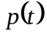，初始时刻的人口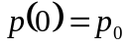，在研究的人口较多时，可认为连续可微。假设人口增长率固定不变为（增长率＝出生率－死亡率）。则有
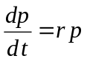，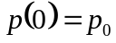 (3.1)
考虑到自然资源、环境条件等因素对人口增长起着阻滞作用，并且随着人口的增长，阻滞作用越来越大。阻滞作用体现在人口增长率上，使得随着人口数量的增长而下降，即可将表示为的减函数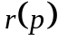。因此，对做如下修正：
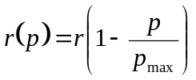 (3.2)
于是(3.1)式改写为
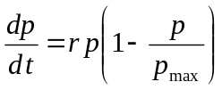， (3.3)
分离变量可得
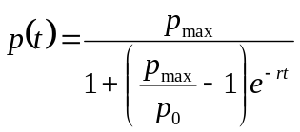 (3.4)
根据以上模型，我们作简单求解
表1. 1900－2006各年份人的口统计数据
1990 | 11.43 | 1995 | 12.11 | 2000 | 12.67 | 2005 | 13.08
1991 | 11.58 | 1996 | 12.24 | 2001 | 12.76 | 2006 | 13.14
1992 | 11.72 | 1997 | 12.36 | 2002 | 12.85
1993 | 11.85 | 1998 | 12.48 | 2003 | 12.92
1994 | 11.99 | 1999 | 12.58 | 2004 | 13.00
数据来源：国家统计局。《中国统计年鉴》[M] 北京：中国统计出版社,2006 年；
我们根据方程(1.4)，利用1990－1999年的人口数据进行最小二乘法拟合，得到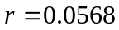，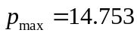。则人口时间的函数为：
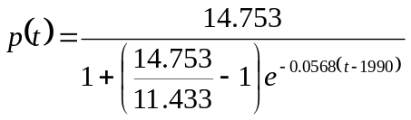 (3.5)
在上述模型中，我们并没有把2000年到2006年的实际数据参与函数的拟合，目的是为了用它们作模型的检验。我们用模型计算的数据和这一段的实际数据比较，来检验模型是否合适。根据上式，我们可以得到阻滞增长模型拟合中国人口数据的结果及相对误差，具体见表2。拟合图形见图1.
表2. 阻滞增长模型拟合中国人口数据
年份 | 实际人口 | 拟合人口 | 相对误差% | 年份 | 实际人口 | 拟合人口 | 相对误差%
1990 | 11.43 | 11.43 | 0.00 | 2000 | 12.67 | 12.67 | 0.00
1991 | 11.58 | 11.57 | 0.09 | 2001 | 12.76 | 12.77 | 0.08
1992 | 11.72 | 11.72 | 0.00 | 2002 | 12.85 | 12.86 | 0.08
1993 | 11.85 | 11.85 | 0.00 | 2003 | 12.92 | 12.96 | 0.31
1994 | 11.99 | 11.98 | 0.09 | 2004 | 13.00 | 13.04 | 0.31
1995 | 12.11 | 12.11 | 0.00 | 2005 | 13.08 | 13.13 | 0.38
1996 | 12.24 | 12.23 | 0.08 | 2006 | 13.14 | 13.21 | 0.53
1997 | 12.36 | 12.35 | 0.08
1998 | 12.48 | 12.46 | 0.16
1999 | 12.58 | 12.57 | 0.08

可以看出，这个模型拟合时虽然初始的一段（1990年至2002年）吻合得不错，但是后一段（2003年至2006年）不太好。 因此，本文认为阻滞增长模型进行中短期进行预测精度较高，长期预测则会产生的误差较大。
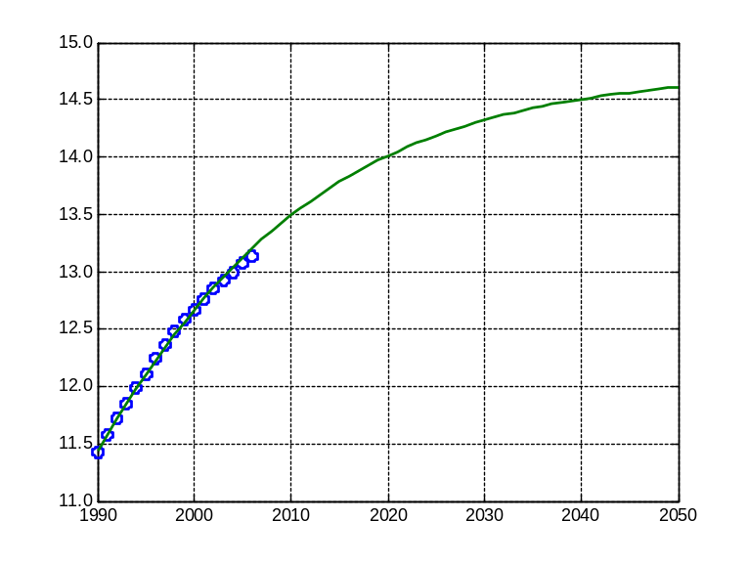
图1. 利用1990－1999的人口数据拟合的阻滞增长模型

丁克现象影响模型
丁克(double income and no kids)一族是指一些双亲家庭不生孩子的现象。这些丁克族对人口增加不起作用。我们将(3.1)式的增长率分解为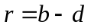，其中为出生率，为死亡率。因此(1)式变为
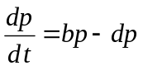， (3.6)
假设丁克族占人口的比例为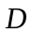，则这部分丁克族对造人没有贡献，因此，上式修正为：
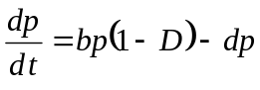， (3.7)
同样我们加入自然资源、环境条件等因素对人口增长起着阻滞作用，并令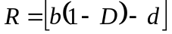，则可得到下式：
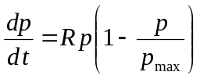， (3.8)
表面上看，上式与(3.2)式几乎没有区别。但是,实际上丁克族占人口的比例就目前而言是随时间不断增长的。也就是说丁克系数实际上是时间的增函数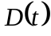，因此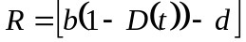。所以(3.8)式中的是的函数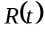。
丁克家庭主要分布于北京、上海、广州、深圳、天津、南京等大中城市和沿海经济发达地区。从人群上看，丁克家庭大部分受到教育在大专以上。而且学历越高越容易倾向丁克，另外丁克族的社会经济地位、家庭生活质量都远远高于一般居民。
设第年丁克系数函数为，本文认为在短期内符合指数增长的形式
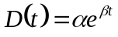 (3.9)
其中：
：2002年丁克族占高学历人口的比例
：丁克系数的增长率
3.2 模型求解
2002年有60万丁克家庭，即120万丁克族占总人口的0.0934%，因此由02年数据可算得
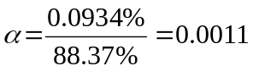 (3.10)
由数据拟合得到
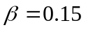
由此，我们可以得出丁克系数的发展函数
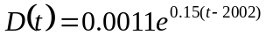 (3.11)
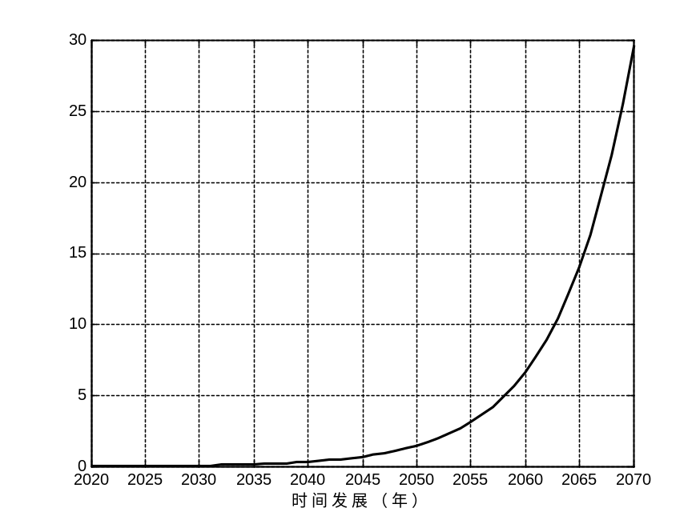
图2. 丁克现象发展
由上述丁克现象影响模型，我们将人口关于时间的自然增长率修正为:
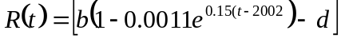 (3.12)
表3.2002年至2007年我国人口出生率与死亡率数据
年份 | 出生率（‰） | 死亡率（‰）
2002 | 12.86 | 6.41
2003 | 12.41 | 6.40
2004 | 12.29 | 6.42
2005 | 12.4 | 6.51
2006 | 12.09 | 6.81
2007 | 12.1 | 6.93

我们利用2002年至2007年全国人口的出生率与死亡率数据算得：
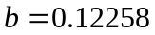 ；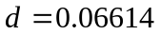
最终，我们得到
(3.13)
3.3 模型检验
人口增长受丁克现象的影响如下图所示：
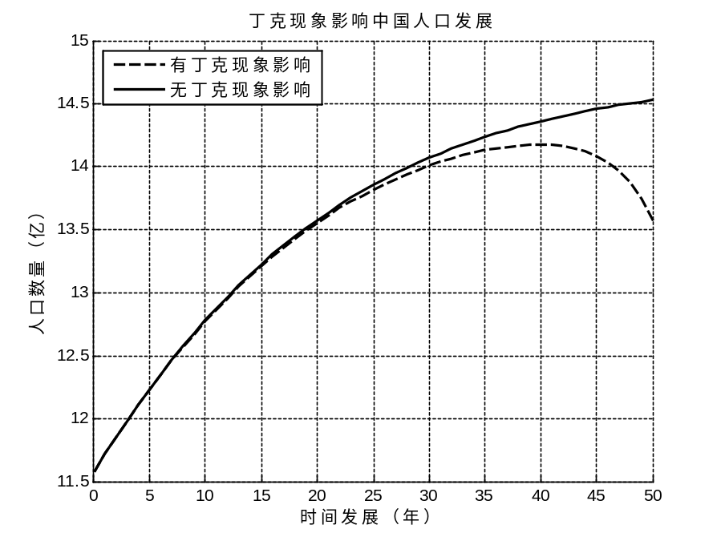
图3. 引入丁克影响因素的阻滞增长模型
由图3可以看出，在未来25年内，丁克对我国人口增长的影响不会太大，这是由于我国庞大的人口基数所决定的，而且丁克族的数量占全国人口的比例相对较小，即使丁克族数量成指数增长形式，短期内对我国的人口增长不会起到主导的抑制作用。在未来25年以后，当丁克族数量已经增长到一定规模，我国的人口再生产将主要受到丁克的影响。在40年后，我国的人口总量将提早达到峰值，随后迅速下降。
3.4 模型评价
本文依据当前中国的经济，文化，教育等状况，假定了新兴的丁克族的发展将按照指数增长的形势。建立的丁克发展模型，在短期内对丁克现象的发展做出了预测。我还将丁克发展模型并入人口增长的微分方程模型，对未来50年有丁克因素影响的人口增长做出了预测。由预测结果上看，我们的模型在短期内（未来50年）是符合实际的。但长期来看，丁克发展不可能无限制地呈指数增长形式。中国绝大多数的人受传统观念的影响，以及父母，社会各方面的压力而不会选择丁克。换句话说，中国所能容纳的丁克族的总数量是有限的。就长期而言，丁克的发展也应趋于平缓。因此，对于长期预测，我们的模型还有待改进。
4 差分方程模型
4.1模型建立
记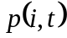为第年岁(满岁而不满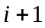周岁)的人数，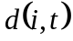为第年岁人口的死亡率，若仅考虑出生率死亡率的影响，不考虑迁移等社会因素的影响，则有
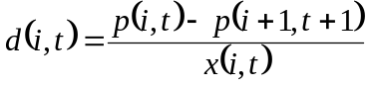 (4.1)

因此人口的变化关系满足
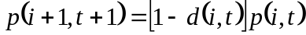 (4.2)

记年岁女性的生育率为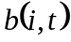，进一步，可将分解为
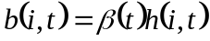 (4.3)
其中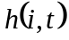为第年岁的女性的生育模式，表示育龄妇女不同年龄生育率的高低，育龄区间为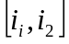，满足：
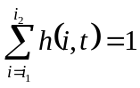 (4.4)
对(4.3)式求和，得到
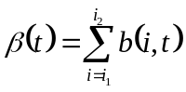 (4.5)
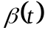表示第年每个育龄妇女平均生育的婴儿数，即总和生育率，或生育胎次，是控制人口的重要参数。
记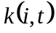为第年岁的人口女性比，则第年出生人口数为：
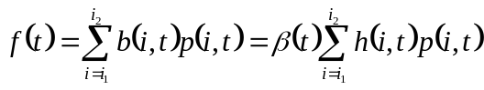 (4.6)
记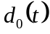为第年出生婴儿的死亡率，即第年出生但未活到人口统计时刻的婴儿比例，则第年存活下来的婴儿数即
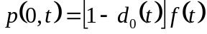 (4.7)
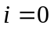,由(4.2)式、(4.6)式及(4.7)式可得
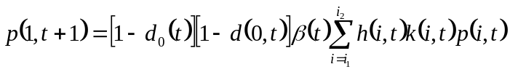 (4.8)
记，则上式可简化为：
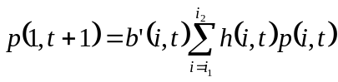 (4.9)
引入年龄向量：
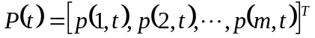 (4.10)
转移矩阵为

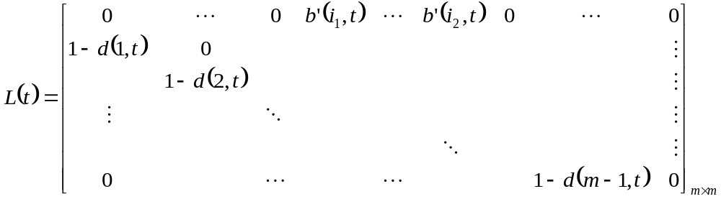
上述关系可表达为
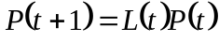 (4.11)
上式就是人口发展方程的矩阵形式。
4.1.1 考虑性别的人口发展方程
目前，中国人口男女比例严重失调，这是一个很严峻的问题，不考虑性别的人口发展方程是不完善的。因此本文在人口增长的差分方程模型的基础上再来考虑男性和女性人口的各自变化趋势。主要方法是将男性和女性分别作为两个独立的子系统来研究，总人口趋势由两者共同决定。
记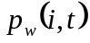为第年岁的女性人口数，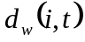为第年岁的女性死亡率。类似于式(4.2)，可得女性的人口发展的差分方程：
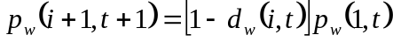 (4.12)
记设年新生婴儿中，女婴的比例为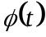。则年新生女婴数为：
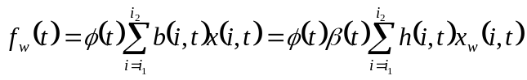 (4.13)
记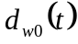为第年出生女婴的死亡率，即第年出生但未活到人口统计时刻的女婴比例，则年存活下来的女婴数为：
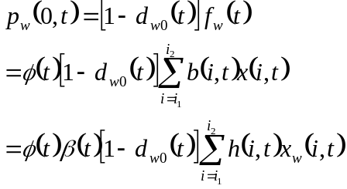 (4.14)
记，女性人口年龄数量向量为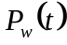、转移矩阵为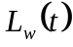，则可得到
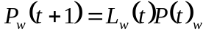 (4.15)
同理，我们只要把上述模型中的改为，就可得到相应的男性人口发展方程。

总人口的发展方程为：
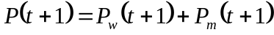 (4.16)
4.1.2 考虑城镇化的人口修正预测
模型二将男性和女性的人口数当作两个独立的系统进行发展，根据它很容易计算出不同性别、年龄的人口分布。但是模型二与模型一都基于一个重要假设：仅考虑出生率死亡率的影响，不计迁移等社会因素的影响，因而只适用于一个独立的人口系统。
模型三以模型二为基础，把城市，乡镇和农村作为三个系统，分别应用模型二；同时考虑这三个系统间的人口迁移，即由农村向城市和乡镇迁移，使城镇化比率符合当前社会规律。
记城市、乡镇和农村第年i岁的人口数分别为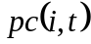，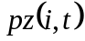，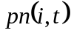，其他变量、矩阵都作类似定义，分别应用模型二。例如城市人口发展方程以矩阵形式表示为：
同理，乡镇、农村人口发展方程的矩阵形式分别为：

用数学符号表示为：
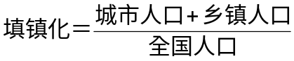

用数学符号表示为：
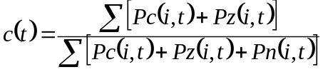 (4.17)
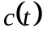表示城镇化随时间变化的函数，是由目前实际情况和今后政策决定的。
由上式可推算出第到第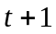年间走出农村的流动人口数为：
(4.18)
4.1.3 人口老龄化的考虑
定义老龄化指标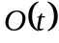为年65岁以上老人占人口总数的比例，用数学符号表示为：
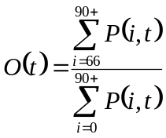 (4.19)

4.1.4 考虑丁克现像的人口修正预测

设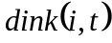为年岁的丁克比例，即丁克人数占全国总人口的比例，定义丁克矩阵为：
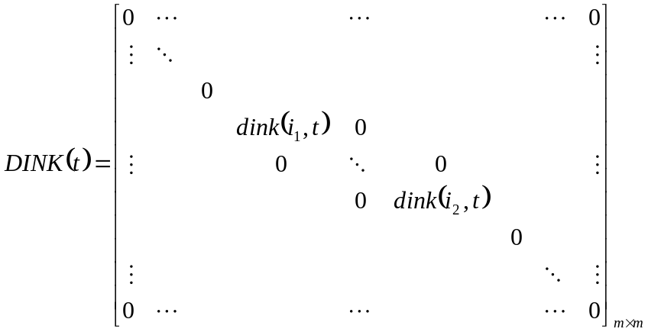

则年丁克族各年龄段的人数可表示为：
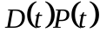
则年非丁克族各年龄段的人数可表示为：
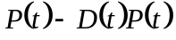
将人口增长的差分方程模型中的转移矩阵分解为存活率矩阵和出生率矩阵：
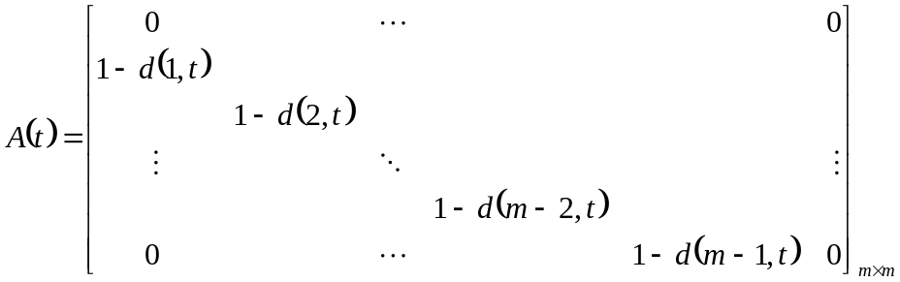

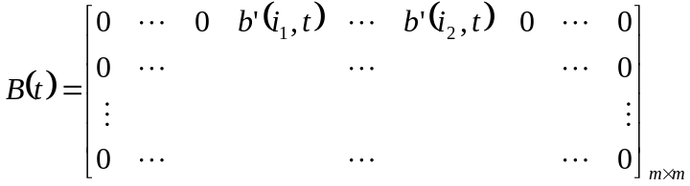
则新生婴儿为
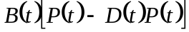
其中每一行表示新生婴儿，其余元素为0.

因此
(4.20)
同样，不同性别以及城镇和农村的丁克也很容易考虑。对于考虑性别的人口预测，只需将男女分别考虑;对于考虑城镇化的人口预测，只需将城镇和农村人口分别考虑，并考虑人口的迁移即可
4.2模型求解
4.2.1中短期预测
参数求解
- 出生率
按照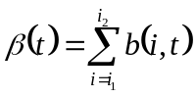计算01~05各年总生育率，结果如图4。
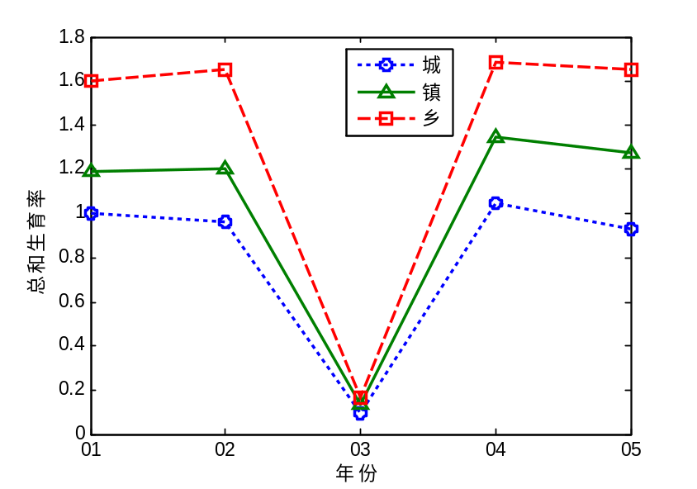
图 4.各年份城镇乡总和生育率
显然，由于SARS的影响03年总和生育率与其它年份差异较大，故剔除03年数据，求得城镇乡各年份总和生育率的平均值
表4 各年份城镇乡总和生育率
 | 城 | 镇 | 乡
01年 | 1.00208 | 1.18864 | 1.60399
02年 | 0.96053 | 1.20339 | 1.65267
03年 | 0.09521 | 0.13170 | 0.16769
04年 | 1.04831 | 1.34744 | 1.68698
05年 | 0.92648 | 1.27797 | 1.65371
均值(剔除03) | 0.98435 | 1.25436 | 1.64934
注：由于SARS的影响，03年数据异常，故作剔除处理

按各地区育龄妇女的分布，加权可以得到全国妇女总和生育率为1.375，根据国家计划，30年内应该把总和生育率控制在1.8以内才能将人口峰值控制在15亿。按照现在的总和生育率，并不需要再降低总和生育率。我们推测存在隐瞒黑户不报等状况，导致普查得到总和生育率低于实际值，中短期预测仍采用1.8作为全国妇女总和生育率。
由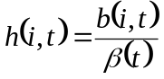可计算出各年份的生育模式。下图分别为城市、乡镇、农村各年份的生育模式：
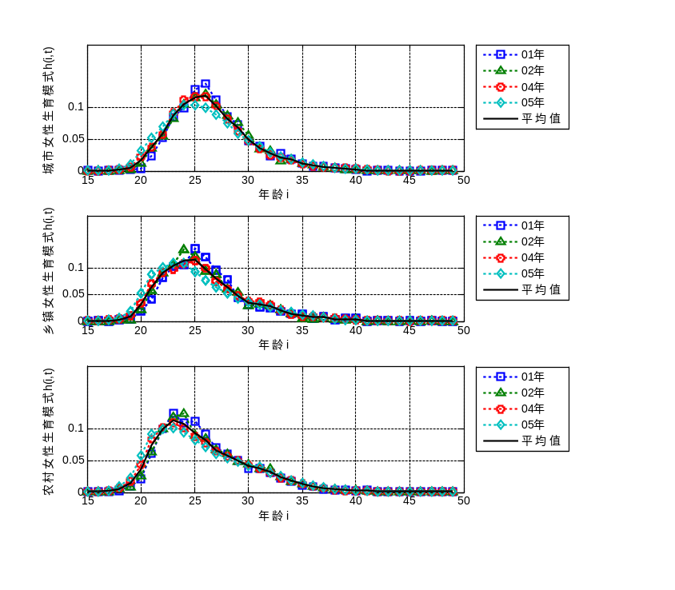
图 5. 城镇乡生育模式
由以上三幅图可见生育模式很稳定，随年份波动很小。中短期预测中取其平均值作为生育模式是合适的。
- 死亡率
以男性为例，下图分别为城市、乡镇、农村各年份各年龄的男性死亡率：
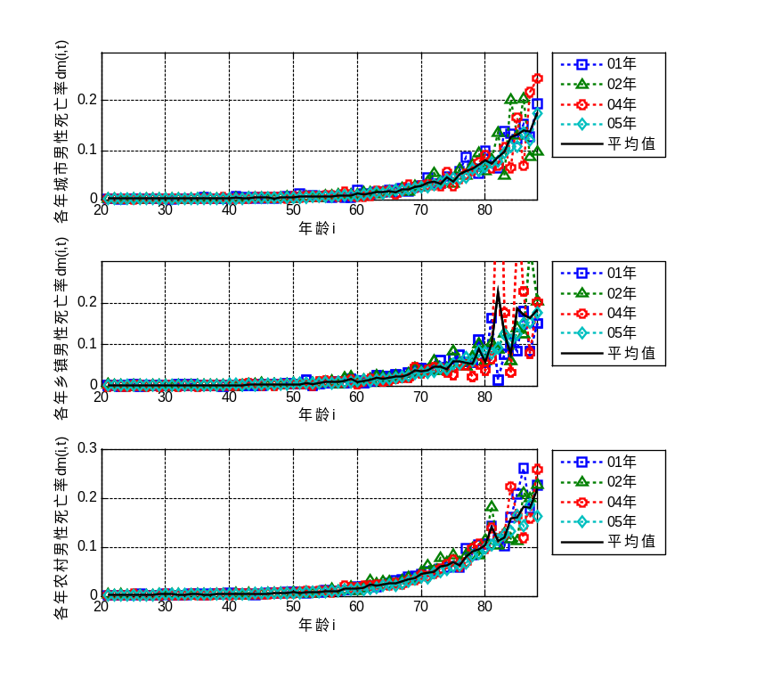
图 6. 城镇乡男性死亡率
由以上三图可见，各地区人口死亡率随年龄变化的趋势是一致的，随着年龄的增大死亡率明显升高，年与年之间波动明显。资料显示随着医疗水平的提高，死亡率将按年份呈递减趋势。但是整体趋势变化非常缓慢，中短期预测中取其平均值作为死亡率是合适的。
- 城镇化比率
根据国家统计局人口统计年鉴统计的1995年至2005年间的城镇化比例，我们作一次拟合得到图7：
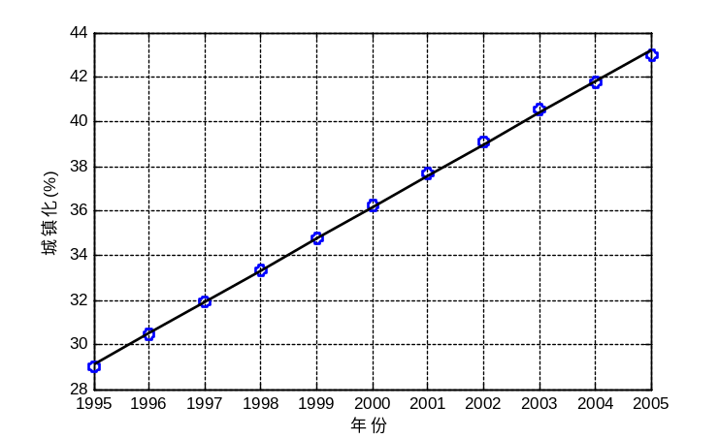
图 7.城镇化比率中短期拟合图
可以看出数据的线形性非常好，中短期内可采用线形模型预测城镇化比率。
- 丁克比例
根据本文前面的假设。很容易定义丁克比例
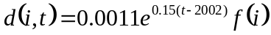
其中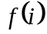是丁克的密度函数，是不同年龄的丁克分布函数，因为目前国内研究丁克的文献较少，因此本文没有找到充足的数据，本文认为，中国的丁克发展趋势与美国的趋势相同，只是起点不同。依照美国的丁克分布特点：同时代的年轻人更易选择丁克，本文假设作以下假设丁克密度满足以下分布图形：
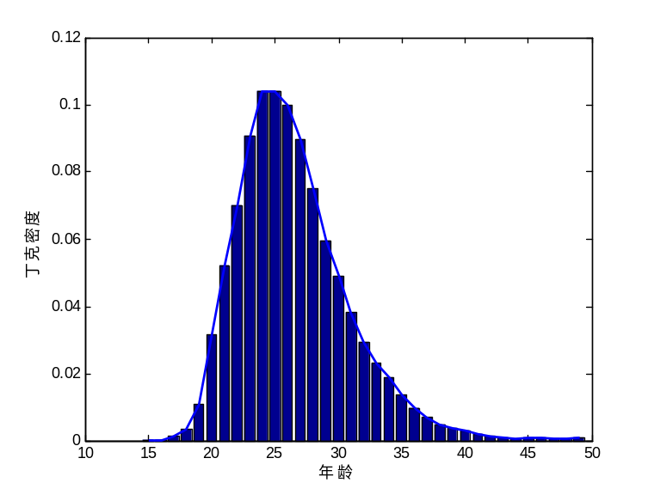
图8.丁克密度分布
4.2.2 模型的结果
短期预测
- 城镇化影响
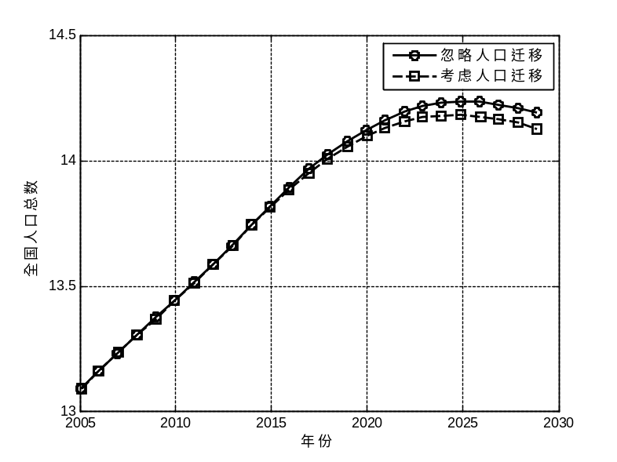
图9.城镇化影响对比图
根据模型解得的结果（图6），按此预测，总人口在2010年，2020年分别达到13.43亿人和14.12亿人。在2025年人口数达到最大值，为14.23亿人。与国家人口发展战略研究课题组预测的数据相比，相同年份人口数偏小，人口最高峰出现年份提前。这种结果的出现是由于中短期预测时人口出生率、死亡率仅仅取了附件中给出的各年份平均值而未做详细讨论，导致预测出的人口数偏小，同时人口峰值出现年份提前。下面给出了城镇和农村的人口预测结果：
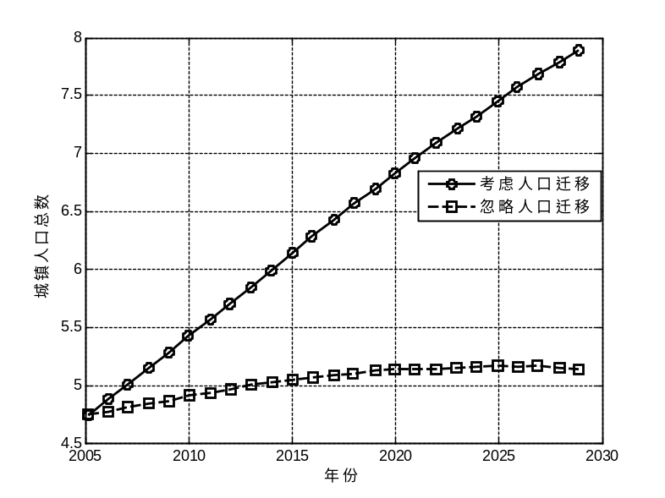
图10.城镇人口的短期预测
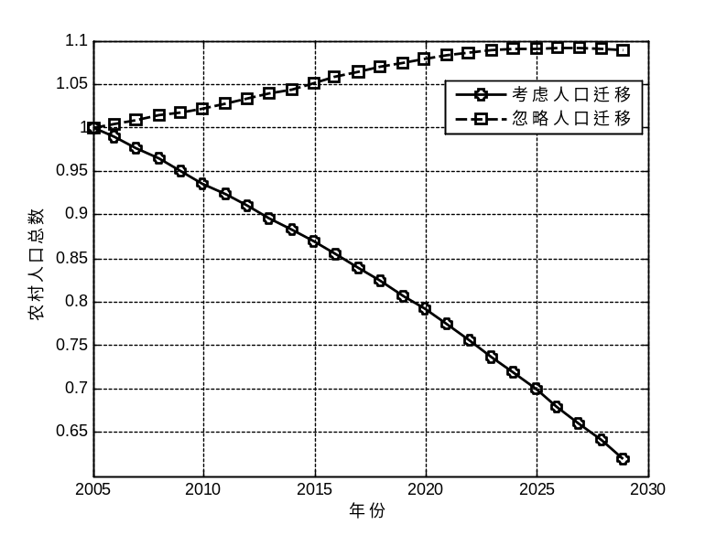
图11. 农村人口的短期预测
由上面的预测图可以看出，市，镇人口数均呈现增加的趋势。而乡的人口数则随时间推移逐渐下降。市，镇人口数增加一方面来自于原住人口的自然增长，另一方面来自于城镇化人口数量的增加。引起乡人口数变化的因素包括乡人口的出生，死亡和城镇化引起的人口减少。与镇人数相比，市人口数增加更快。但两者的增长随着时间推移都会减缓。
在中短期的人口预测中，考虑城镇化因素会得到不同的预测结果，对结果的影响可直接由图上看出。考虑城镇化因素后，全国的人口总数较之不考虑时有所下降。这是由于城镇化引起市，镇，乡人口数的改变，而三种区域之间出生率，死亡率呈现不同的特点所致。同样，由于乡村人口向市镇人口的转变，市镇人数会有所增加。而由于乡村人口向市镇人口的转变，人口发展趋势有很大改变。
- 老龄化的考虑
人口老龄化定义：指人口中老年人比重日益上升的现象。一般认为，如果人口中65岁及以上老年人口比重超过7%，或60岁及以上老年人口比重超过10%，那么该人口就属于老年型。图12是短期的65岁以上的老年人口占总人口的比例。显然，在2004年我国已处于老龄化社会阶段，且老年人口数量日益增多。

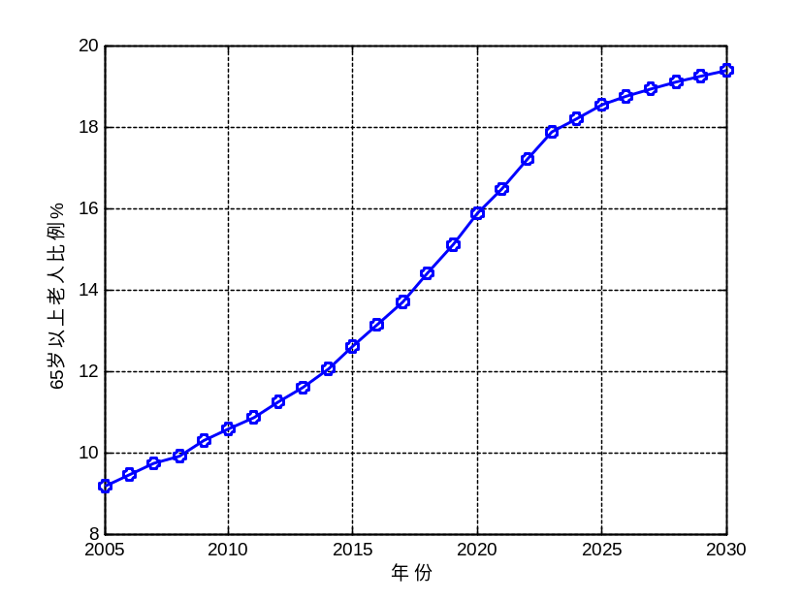
图12.老年化的短期预测
下图绘出了人口年龄结构随时间推移的趋势变化。可看出，随时间推移，人口年龄构成向老龄化方向偏移，且老年人所占比例呈升高趋势。

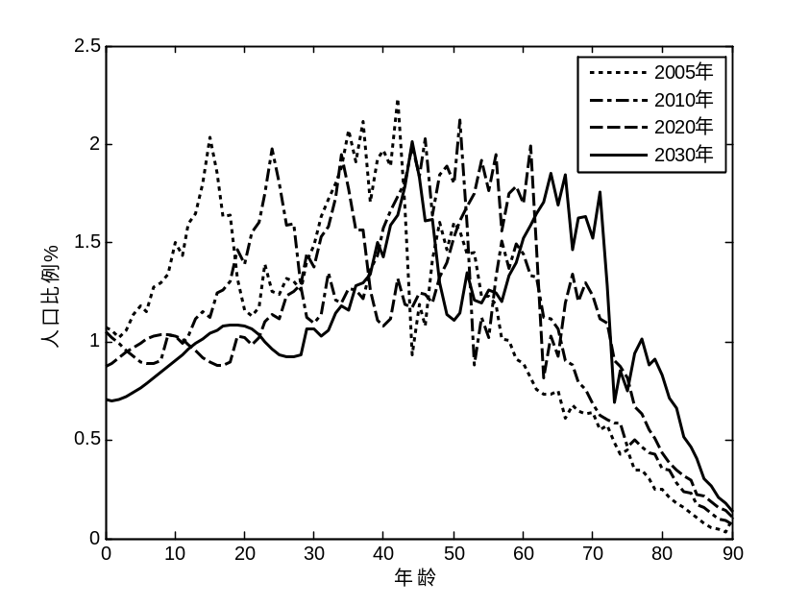
图13.人口年龄结构随时间推移的趋势变化
- 丁克的考虑
图14曲线是对忽略丁克和考虑丁克现象的全国人口总数的预测。
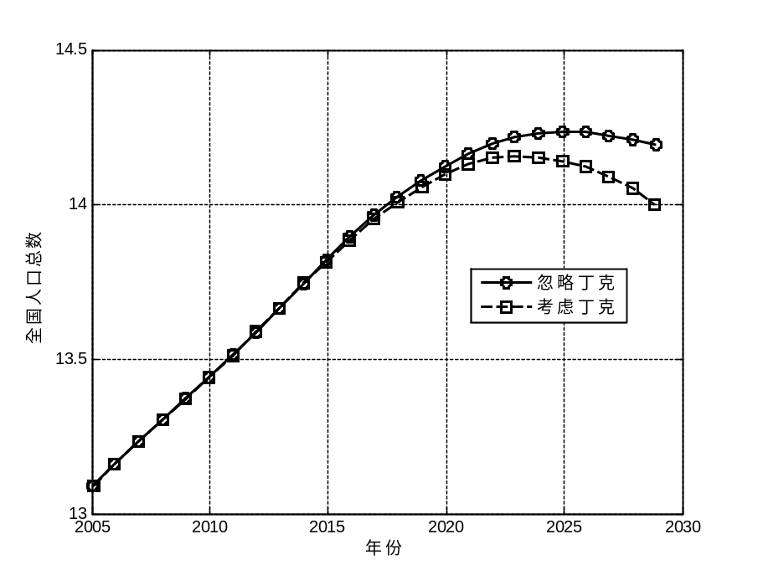
图14.忽略丁克和考虑丁克现象的全国人口总数的预测
很显然，短期内，丁克对人口的增长影响不大，中长期对人口增长有较大的阻滞作用。
图15曲线是忽略丁克和考虑丁克现象的全国人口总数的预测。
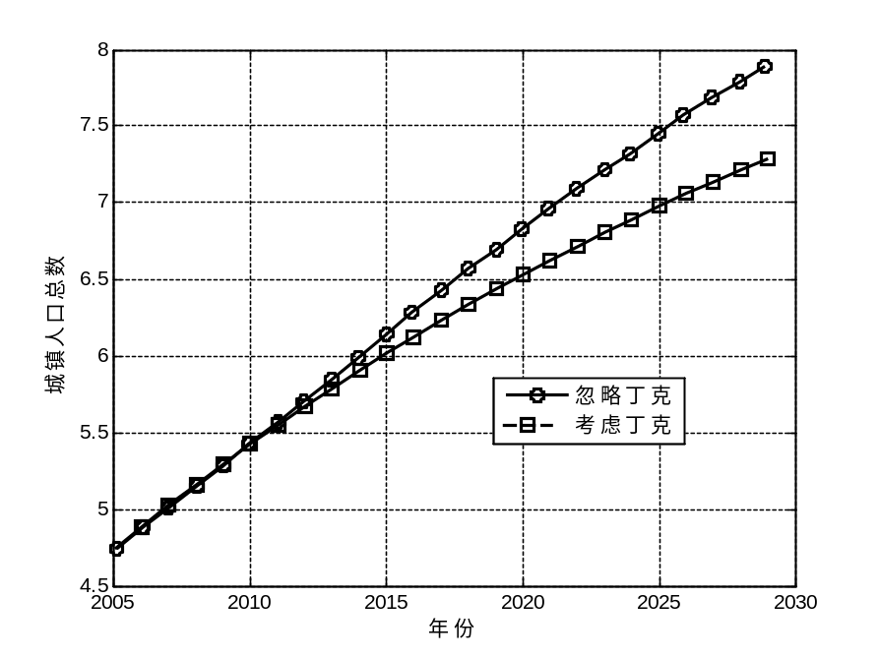
图15忽略丁克和考虑丁克现象的城镇人口总数的预测
由图15可以看出，丁克现象对城镇人口增长起明显的阻滞作用，这也与丁克现象多发生在城镇的事实相一致。

图16曲线是忽略丁克和考虑丁克现象的全国人口总数的预测。

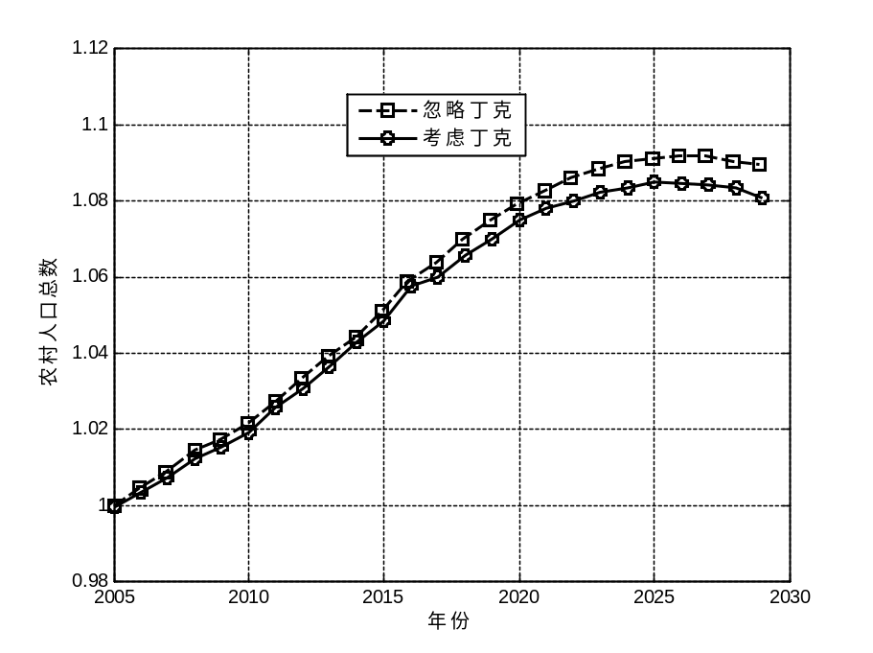
图16.忽略丁克和考虑丁克现象的农村人口总数的预测
由图16可以看出，丁克现象对农村人口增长的阻滞作用较小。这可能是农村人的思想比较保守，难以接受丁克所导致的。
长期预测
与人口增长中短期预测相比，在长期预测的模型中，更多的因素会影响预测的结果，相同因素的影响作用可能会不同。由于影响人口的参数众多，且长期预测参数大都受到政策调控的影响，因此我们采用单一因素分析法，即在保持其它参数不变时，对某一关心的参数进行研究。并在最后综和各个因素，对人口进行长期的预测。
- 总和生育率
人口的长期预测，必须考虑国家政策的影响。鉴于此，本文通过对总和生育率的不同取值，分别对中国未来50年人口总数进行预测。我们列出如下三种特殊情况予以讨论：
  - 保持近年来的总和生育率1.375
  - 按照国家建议值1.8
  - 按照调查得到的生育意愿值：农村1.8，城市1.56。
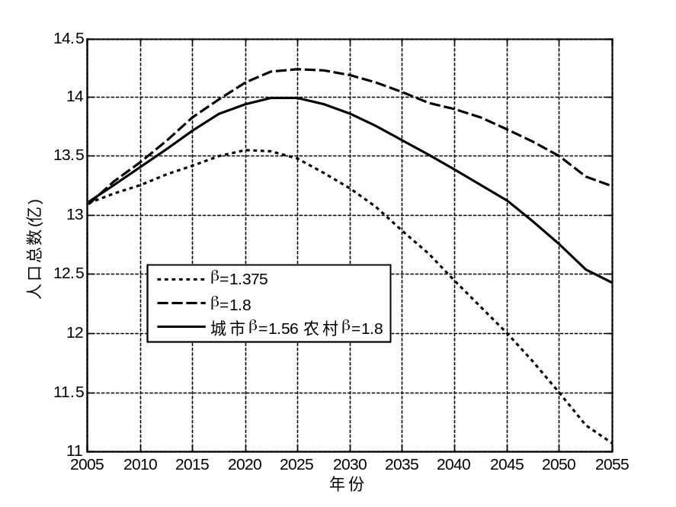
图17.不同β值对全国总人口预测
三种不同值的人口发展趋势表明由于我国计划生育实行效果显著，再加上人们生育观念的改变无论是按照现有的调查水平，人口建议水平还是人民的生育意愿值，在未来50年内人口都将显著减少。尤其是按照实际调查值未来人口在经过小幅上升后迅速减少，而且下降趋势还呈不断增大的态势。按照生育意愿的曲线与实际调查数据趋势相同，不必赘述。第二种是国家提倡的总和生育率。在经过缓慢上升后开始缓慢下降，并表现出一种稳定在某一值的态势。这一趋势最有利于人口的平稳过渡。
- 出生性别比
对出生性别比进行拟合，若出生性别比按照拟合的趋势继续线形增大，得到50年内男女性别比例如下图：
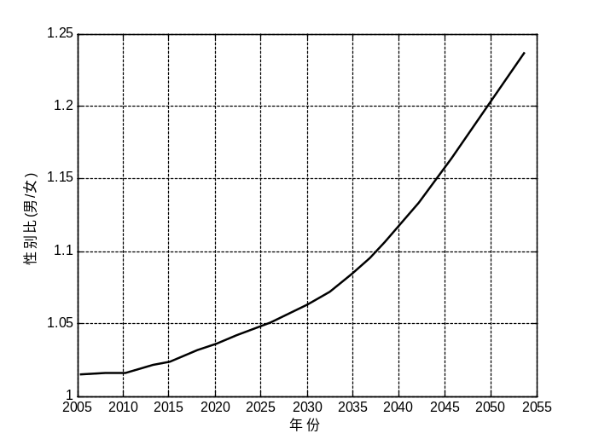
图18.2005－2055年出生性别拟合图形
可以看出由于出生性别比的不断变大，导致从小年龄段开始男女性别比失调不断加剧，最终影响到人口数量的变化。因此，本文认为国家在应采取相关政策进行宏观调控。记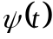是年的性别比。是国家调控力度。
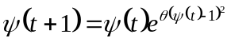
当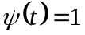即男女比例为理想状态了，此时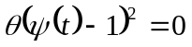表示国家不在调控。
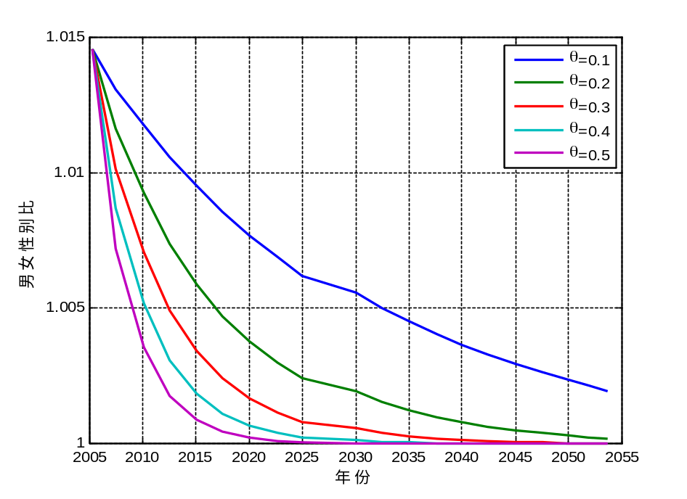
图19.不同控制参数下的男女性别比
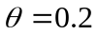时，50年时能够将人口男女性别比降低到理想值。
- 城镇化
短期预测时我们采用线性拟合得到城镇化比例，但是如果用线性拟合得到的城镇化比例作长期预测，则会有较大问题：最终，农村人口将变为0。因此，我国城镇化进程不可能按照线形增长长期发展下去。根据可靠资料显示由于近几年来城市发展迅速，很多镇乡人口变成城市人口，但随着城镇化规模的不断加大，城镇化率不可能一直像近几年一样以每年1.4%的增速增长。据文献，到2020年，中国城镇化率将发展到最大值，中国城镇化将逐渐变缓，最终进入城镇化比率为0.7~0.8的平稳区。
鉴于未来中国城镇率的上述特点我们采用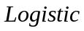模型进行拟和，得到的中国城镇化趋势的预测式为：
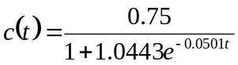
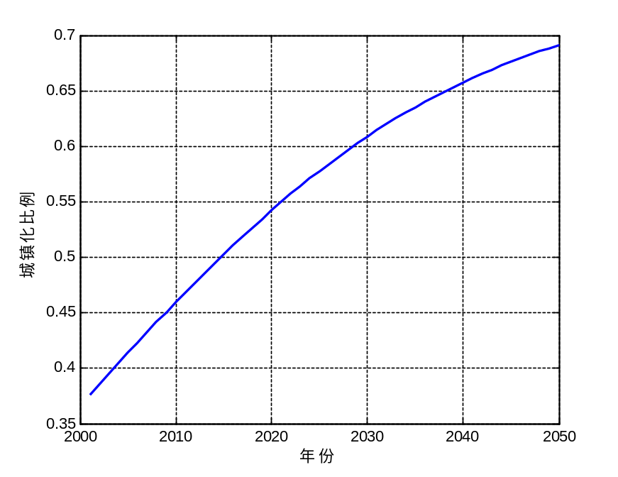
图20.中国城镇化趋势的预测
在对城镇化趋势的预测的基础上，我们对城镇、农村及全国的人口分别作长期预测，结果如图21。从图21中可以看出，大约在2025年左右，中国总人口将出现峰值。农村人口不断减小，减少速越来越小；城镇人口不断增加，并在2060年左右趋近平缓。
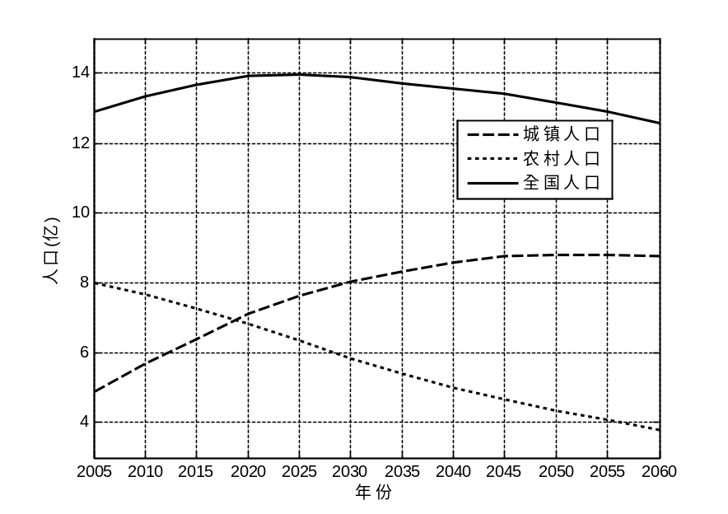
图21. 城镇化影响的人口长期预测

- 老龄化
图22绘出了老年化的长期预测图形，可以看出，在近25年，老龄化还在不断的加速，到了2040后将达到平缓状态。
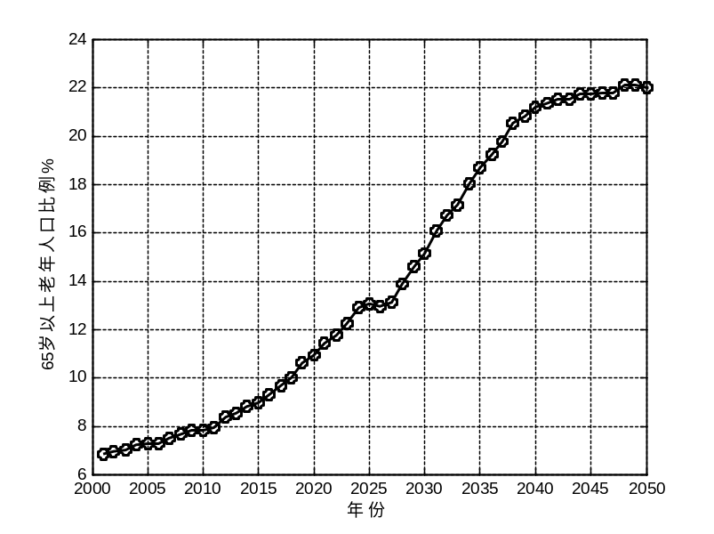
图22.老年化的长期预测
图23 绘出了人口年龄结构随时间推移的趋势变化。可看出，随时间推移，人口年龄构成向老龄化方向偏移，且老年人所占比例呈升高趋势。在2030年，人口老龄化就相当严重了。
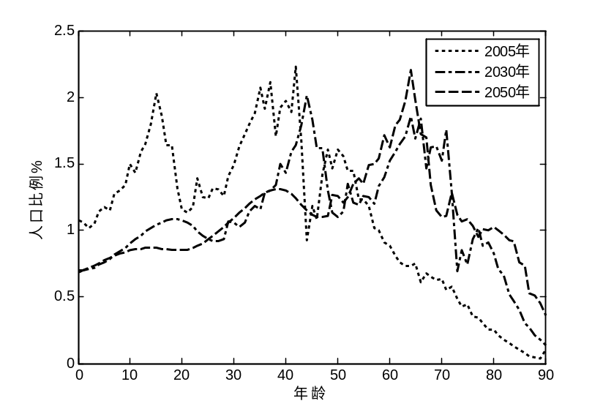
图23.人口年龄结构随时间推移的趋势变化
- 丁克影响
在城镇化的基础上，本文加入丁克影响，结果如图24.可以看出，长期预测时，丁克现象将对人口的增长起明显的阻滞作用。与城镇化的结果比较，同样，我们可以得到：丁克对城镇影响大，对农村影响较小的结论。
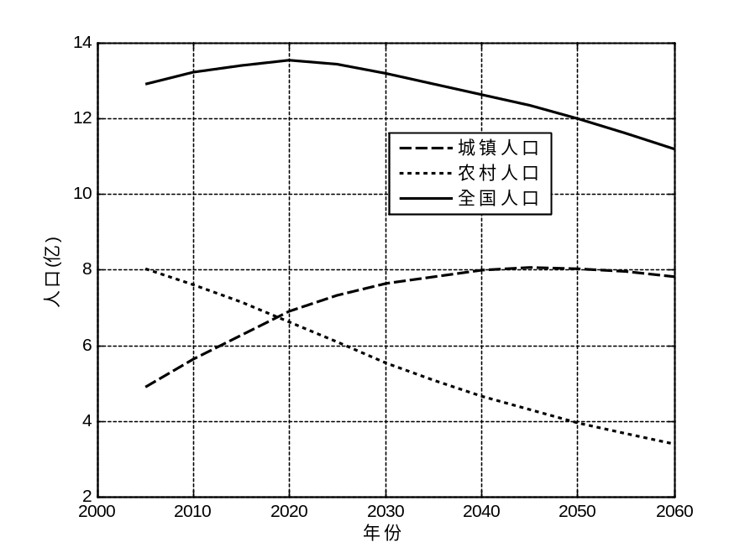
图24.综合考虑城镇化和丁克的人口预测

5 模型评价
微分方程模型假设增长率一定，且并未考虑新生儿的性别比例，不利于对预测人口性别比例的研究。在模型的修正中，本文考虑丁克现象影响，并建立了相关模型。得到丁克现象短期对人口增长影响不，长期影响较大的结论。通过预测与实际数据的比较，得出微分方程不适合长期预测。
在差分方程中，该模型考虑了丁克现象对人口增长的影响，考虑了不同年龄人群分布、新生婴儿的性别比、老年化以及丁克现象，极大方便了我们研究人口的各个组成部分。与其它整体把握的模型相比有很大的优势。但也正因为这个优点也潜伏着一些问题：
1．靠每年迭代取得下一年数据。会产生累积误差。迭代次数越多误差越大，因此其对长期的数据预测的准确性会产生一定的影响。
2．参数众多，这三个模型的特点就是分析细致，将人口数目细化到各年龄数。但这样同样造成了参数繁冗，误差较大的弊端。
3．参数较细致变化趋势难以预测。例如我们在模型求解过程中分析性别比例的变化时，即使统计近十年的平均出生性别比，也不能准确的得到一个能较好的反映其未来发展趋势的曲线。因此我们采用了简单的线性曲线。用以体现性别比对人口的影响。这就可能导致在长期预测中加大累积误差的影响。

参考文献
[1] 中华人民共和国国家统计局。www.stas.gov.cn
[2] 2007 全国大学生数学建模A题附件。
[3] 姜启源等，数学模型（第三版），北京：高等教育出版社，2003
[4] 郭媛、冯俊峰、杨智超.中国人口增长预测模型。工程数学学报。2007年12月，增刊2. 54－60
[5] 孙蕾、赵兴、李云辉.丁克现象与中国人口增长。工程数学学报。2007年12月，增刊2. 54－60

